编译程序和解释程序
解释器：
翻译源程序时不生成独立的目标程序
解释程序和源程序要参与到程序的运行过程中

编译器：
翻译时将源程序翻译成独立保存的目标程序
机器上运行的是与源程序等价的目标程序，
源程序和编译程序都不再参与目标程序的运行过程
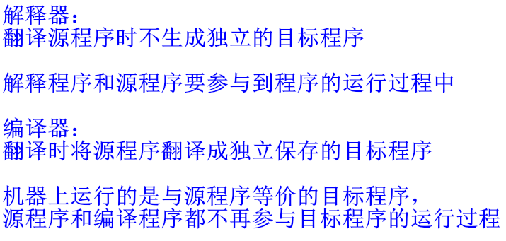

程序设计语言基本成分
这个小节的话需要一些语法基础，看大家自己的积累了，当然题目不是很难~

程序的三种基本控制结构：顺序、选择、循环（重复）

数据类型的作用：
①便于为数据合理分配存储单元
②便于对参与表达式计算的数据对象进行检查
③便于规定数据对象的取值范围及能够进行的运算

常量和变量
常量不可以修改，没有分配存储单元
变量可以修改，有分配存储单元

逻辑与运算 &&
两边同时为真才为真，有一个假则结果为假
短路运算时，左边为假则表达式结果为假

逻辑或运算 ||
两边同时为假才为假，有一个真则结果为真
短路运算时，左边为真则表达式结果为真

逻辑非 !
真变假 假变真
右结合 从右向左算 比如：!3<2，先算3<2为假，然后!假，结果为真。
又比如：x=1,y=2,z=3,然后x=y=z，先算y=z，这个时候y的值为3，再算x=y，结果就是x、y、z的值都为3

传值调用与传引用调用

知识点

返回值 函数（方法）名(形参类型1 形参1, 形参类型2 形参2)
函数名(实参1, 实参2)

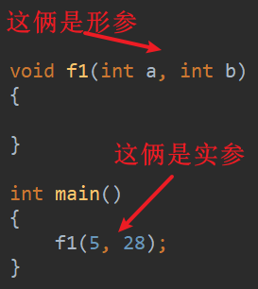

传值调用：
将实参的值传递给形参，实参可以是变量、常量和表达式。
不可以实现形参和实参间双向传递数据的效果

传引用（地址）调用：
将实参的地址传递给形参，形参必须有地址，实参不能是常量（值），表达式。
可以实现形参和实参间双向传递数据的效果，即改变形参的值同时也改变了实参的值。

编译程序基本原理
知识点

编译方式：词法分析、语法分析、语义分析、中间代码生成、代码优化、目标代码生成
解释方式：词法分析、语法分析、语义分析

编译器和解释器都不可省略词法分析、语法分析、语义分析且顺序不可交换
编译器方式中中间代码生成和代码优化不是必要，可省略。
即编译器方式可以在词法分析、语法分析、语义分析阶段后直接生成目标代码

解释器：
翻译源程序时不生成独立的目标程序
解释程序和源程序要参与到程序的运行过程中

编译器：
翻译时将源程序翻译成独立保存的目标程序
机器上运行的是与源程序等价的目标程序，
源程序和编译程序都不再参与目标程序的运行过程

符号表
符号表：
不断收集、记录和使用源程序中一些相关符号的类型和特征等信息，并将其存入符号表中。
记录源程序中各个字符的必要信息，以辅助语义的正确性检查和代码生成。

词法、语法、语义分析与目标代码生成

词法分析
输入：源程序；输出：记号流
词法分析阶段的主要作用是：
分析构成程序的字符；及由字符按照构造规则构成的符号是否符合程序语言的规定

语法分析
输入：记号流；输出：语法树（分析树）
语法分析阶段可以发现程序中所有的语法错误
语法分析阶段的主要作用是：
对各条语句的结构进行合法性分析；分析程序中的句子结构是否正确

语义分析
输入：语法树（分析树）
语义分析阶段的主要作用是进行类型分析和检查

语法分析阶段可以发现程序中的所有语法错误
语义分析阶段不能发现程序中所有的语义错误
语义分析阶段可以发现静态语义错误
不能发现动态语义错误，动态语义错误运行时才能发现

目标代码生成
目标代码生成阶段的工作与具体的机器密切相关
寄存器的分配工作处于目标代码生成阶段

程序异常和错误
这里主要就是动态的语义错误是在运行的时候才能检测出来

中间代码
知识点：
常见的中间代码有：后缀式、三地址码、三元式、四元式和树（图）等形式。

中间代码与具体的机器无关（不依赖具体的机器），可以将不同的高级程序语言翻译成同一种中间代码。中间代码可以跨平台。
因为与具体的机器无关，使用中间代码有利于进行与机器无关的优化处理和提高编译程序的可移植性。

正规式
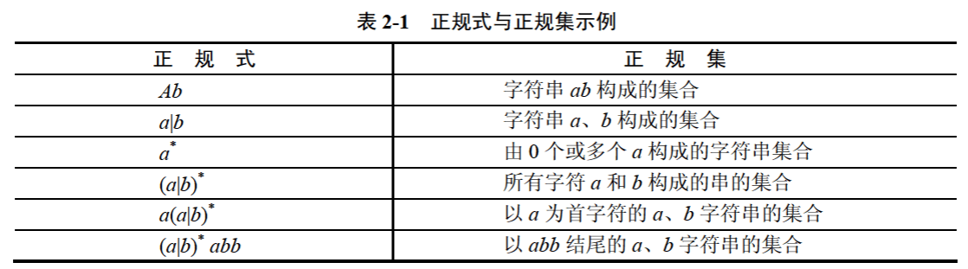

有限自动机
有限自动机是词法分析的一个工具，它能正确地识别正规集

确定的有限自动机（DFA）：对每一个状态来说识别字符后只有一个转移状态
不确定的有限自动机（NFA）：对每一个状态来说识别字符后有一个以上的转移状态

上下文无关文法
大多数程序设计语言地语法规则用上下文无关文法描述

中缀、后缀表达式
中缀式：a + b
后缀式（逆波兰式）：ab+
后缀式利用栈进行求值
语法树的后缀式为后序遍历、中缀式为中序遍历

杂题选讲
自顶向下语法分析方法：递归下降分析法、预测分析法。
自底向上语法分析方法：移进—归约分析法、LR分析法

